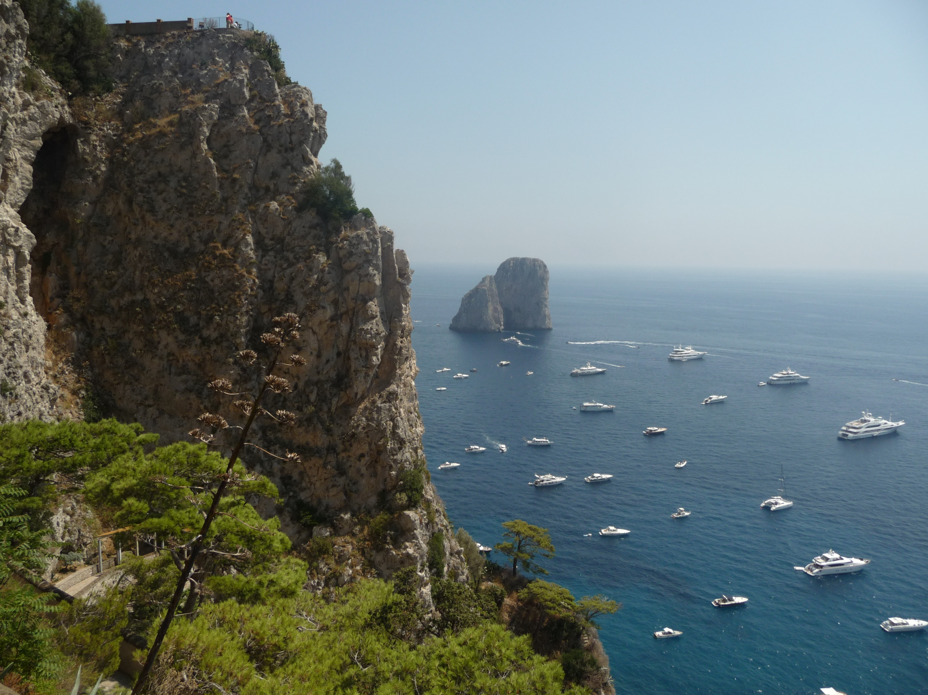
Cette photo a été prise sur l'île de Capri en Italie depuis la via Krupp qui descend jusqu'à la mer. Sur la partie gauche, la falaise recouverte de végétation contraste énormément avec le bleu de la mer. On aperçoit de nombreux yachts qui longent la côte et accostent sur l'île. Au loin, on distingue deux gros rochers qui semblent se toucher.
J'apprécie particulièrement cette photo car sa beauté m'impressionne et le panorama depuis la falaise est magnifique. Le dégradé de couleurs entre le bleu de la mer et celui du ciel est aussi très beau.

